附件：
观看直播说明

- 下载安装学习通
1、苹果手机下载方法
在手机app store搜索学习通/超星学习通进行下载
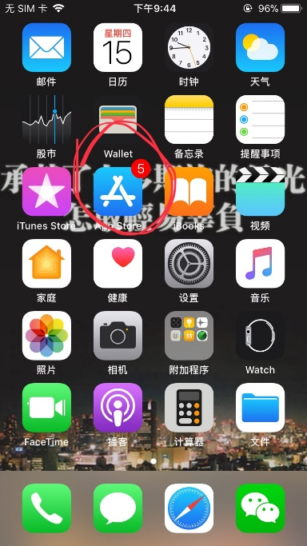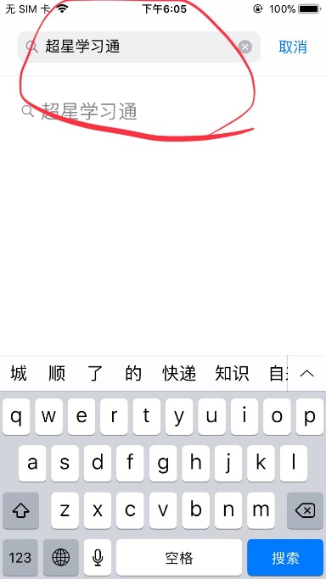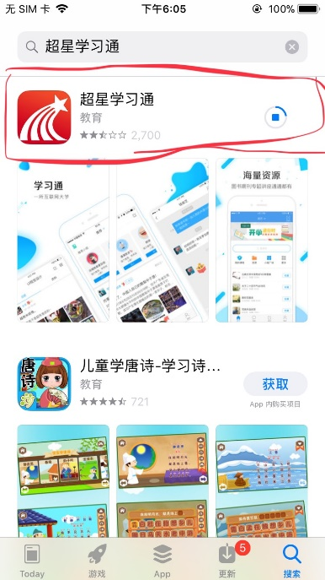
2、安卓手机下载方法
在手机应用商店搜索学习通/超星学习通进行下载
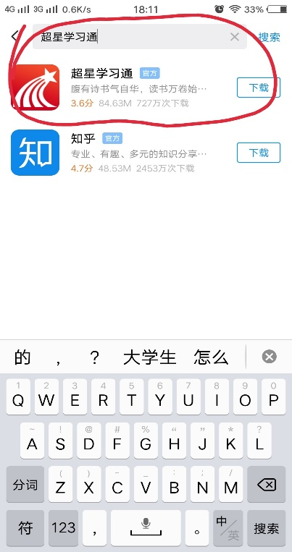
注：每个安卓手机应用商店的名字都有所不同，如：应用商城，应用宝等，都可以搜索下载。

- 账号登录
1、下载完成后，打开学习通，点击首页右下角的“我的”，之后点击左上角的“请先登录”
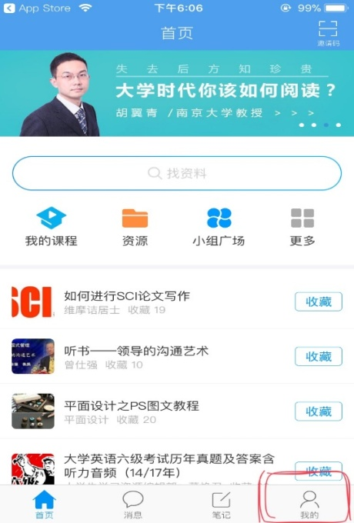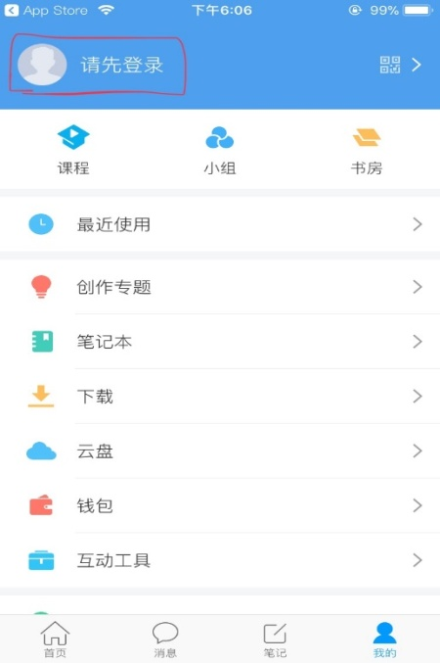
2、登录时选择使用教工号和相应密码即可登录成功。如有忘记密码可与教务处联系进行密码重置或通知绑定的手机号找回密码。
- 观看直播
1、登录成功之后，可以进入直播首页，点击左下角“首页”，看见右上角“邀请码”点击，选择第二个“邀请码”，输入“szjf”四个字母，进入四平职业大学教师发展中心页面。
2、进入直播，在教师发展中心首页点击靠右侧的“直播”，点击“加入该课程”，选择“章节”，即可看到直播内容。
